
Wojewódzki Inspektorat Ochrony Roślin i Nasiennictwa w Łodzi
Oddział Bełchatów
ul. Okrzei 49; 97 – 400 Bełchatów
tel., fax. (44) 632-81-40
e-mail: o-belchatow@piorin.gov.pl
KOMUNIKAT O ZAGROŻENIU UPRAW ROŚLIN

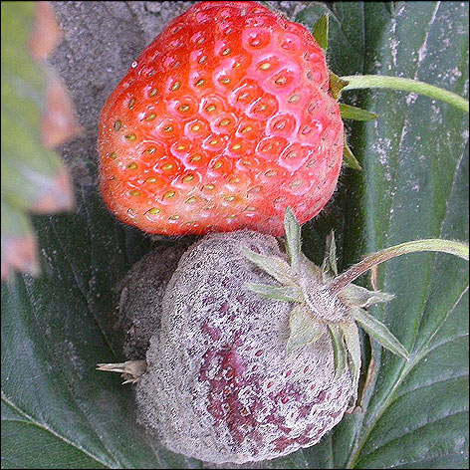
Województwo: łódzkie
Powiat: bełchatowski
Agrofag: Szara pleśń
Roślina: Truskawka
Data publikacji komunikatu: 07.05.2018 r.
Plantacjom truskawki zagraża szara pleśń.

Decyzję o sposobie i terminie zwalczania należy podjąć po przeprowadzeniu obserwacji.
Objawy choroby można obserwować na pąkach, kwiatach, owocach, rzadziej na liściach i łodygach. Rozwojowi choroby sprzyja duża ilość opadów i wysoka wilgotność powietrza.
Kontrolę zdrowotności roślin w celu oceny stanu fitosanitarnego należy przeprowadzać od początku kwitnienia do końca zbioru owoców. Pierwsze objawy mogą być widoczne już w okresie kwitnienia,
ale najczęściej występują na owocach. Nowe plantacje truskawek należy zakładać z materiału rozmnożeniowego pochodzącego ze zdrowych plantacji matecznych.
Zabiegi przy użyciu środków ochrony roślin należy wykonywać zapobiegawczo lub interwencyjnie odpowiednio dobierając fungicydy. Liczbę zabiegów należy uzależnić od podatności odmiany
i warunków atmosferycznych.
W zwalczaniu choroby stosować należy także metody agrotechniczne (niszczenie źródeł infekcji):
- właściwe nawożenie, odpowiedni dobór stanowiska, właściwy przedplon, sposób prowadzenia plantacji, ściółkowanie,
- izolacja przestrzenna dla plantacji nowo zakładanych,
- wygrabianie i usuwanie porażonych liści,
- systematyczny zbiór owoców
Uwagi:
Zgodnie z ustawą z dnia 8 marca 2013 r. o środkach ochrony roślin (Dz. U. z 2017 r. poz.50):
1. Środki ochrony roślin mogą być stosowane jeżeli zostały dopuszczone do obrotu i stosowania.
2. Środki ochrony roślin należy stosować w taki sposób, aby nie stwarzać zagrożenia dla zdrowia ludzi, zwierząt oraz dla środowiska, w tym przeciwdziałać zniesieniu środków ochrony roślin na obszary i obiekty niebędące celem zabiegu z zastosowaniem tych środków oraz planować stosowanie środków ochrony roślin z uwzględnieniem okresu, w którym ludzie będą przebywać na obszarze objętym zabiegiem.
3. Środki ochrony roślin stosuje się sprzętem sprawnym technicznie i skalibrowanym.
4. Zabieg z zastosowaniem środków ochrony roślin przeznaczonych dla użytkowników profesjonalnych może być wykonywany przez osoby przeszkolone, zgodnie z art. 41 w/w ustawy.
5.Profesjonalni użytkownicy środków ochrony roślin są zobowiązani do stosowania środków ochrony roślin
z uwzględnieniem integrowanej ochrony roślin oraz prowadzenia dokumentacji dotyczącej stosowanych przez nich środków ochrony roślin i przechowywania jej przez co najmniej 3 lata. W dokumentacji tej obowiązkowo należy wskazywać sposób realizacji wymagań integrowanej ochrony roślin poprzez podanie co najmniej przyczyny wykonania zabiegu środkiem ochrony roślin.
UWAGA:
Dostęp do informacji o środkach ochrony roślin dopuszczonych przez Ministra Rolnictwa i Rozwoju Wsi:
1) Wyszukiwarka dająca możliwość łatwego uzyskania informacji o zastosowaniu środków ochrony roślin w danych uprawach, na danego agrofaga - kliknij tutaj,
2) Etykiety stosowania środków ochrony roślin dopuszczonych do obrotu i stosowania zezwoleniem Ministra Rolnictwa i Rozwoju Wsi - kliknij tutaj
http://www.minrol.gov.pl > Informacje branżowe > Produkcja roślinna > Ochrona roślin

